ТЕХНОЛОГИЧЕСКАЯ КАРТА УРОКА
11 класс Дата: 23.05.2020
Предмет: иностранный язык (английский)
Ф.И.О. учителя Кузнецова К.В.
Тема урока: «Олимпийские игры».
ОБЯЗАТЕЛЬНО
- Выполнить задания в приложении 1

ВНИМАНИЕ:
- Сфотографировать (отсканировать) выполненное задание на листе формата А4; чтение текста отправить голосовым сообщением.
- Сохранить в виде файла (имя файла - Ваша фамилия, расширение - PDF, JPEG или JPG).
- СРОК ВЫПОЛНЕНИЯ
- Дата 23 мая 2020 года
- Время 18.00
- АДРЕС ДЛЯ ОБРАТНОЙ СВЯЗИ:
E-mail: jiznb@list.ru
Whatsapp: +79604953887

Дорогие ребята, у вас всё получится, удачи!

Приложение 1
Придумайте заголовки к абзацам.
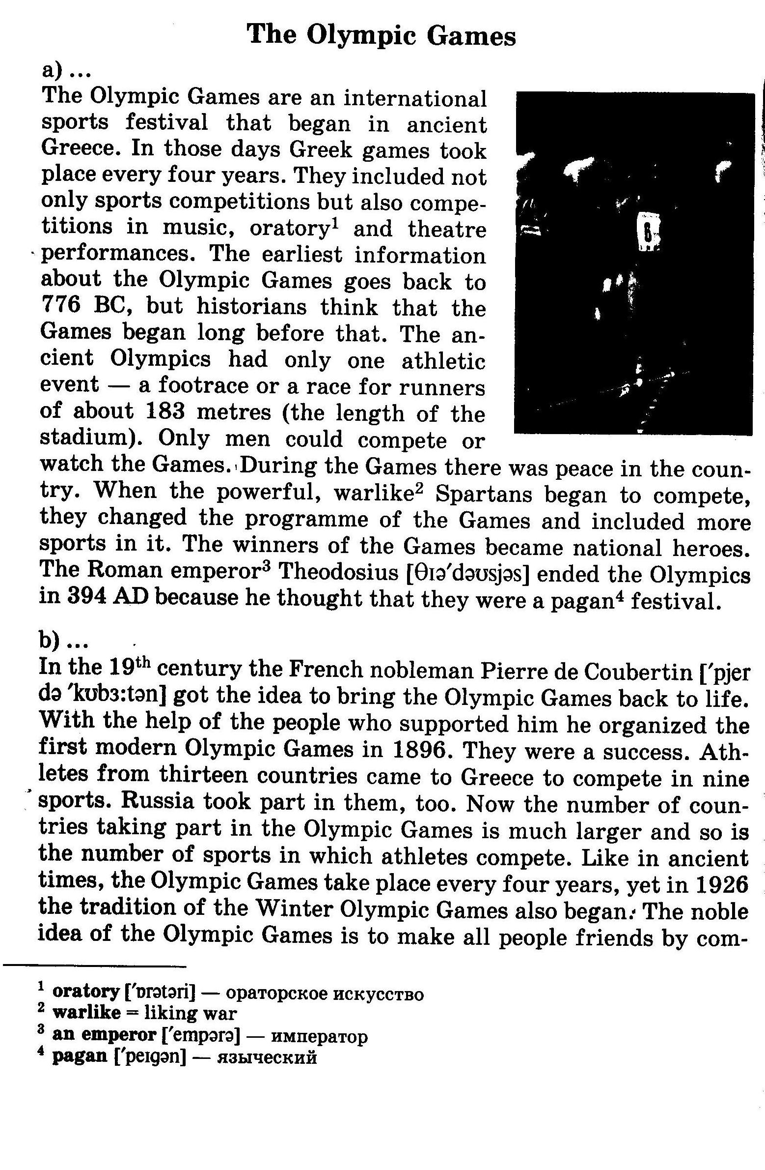
Ответьте на вопросы.
1. What are the Olympic Games?
2. Where did they begin?
3. Have these Games got a long history?
4. What competitions did the first Olympic Games include?
5. How often are the Olympic Games held?
6. The Olympic Games became a symbol of peace, didn’t they?
7. When was the International Olympic Committee set up?
8. Where were the Olympic Games held?
9. When did our country join the Olympic Games?
10 When were the 22nd Olympic Games held in Moscow?
11When did the Winter Olympic Games take place the first time?
12. Are Summer and Winter Games held separately?
13 What competitions are there in Winter Games?
14. Are the Olympic Games are probably the most important international sport event?

